Xesús, teño sede, dáme a túa Auga Viva

Xesús, en esta coresma queremos poñernos en marcha, en camiño, buscando que Xesús cociñe a nosa vida coa receita da vida eterna.
Aquí estou, Señor, xunto a ti co meu cántaro baleiro como a Samaritana. Vin a pedirche auga, a túa que é viva.
Teño sede de ti, Xesús. Dáme auga da túa e que se converta dentro de min nun manancial que salta dando unha vida sen termo.
Dáme desta auga, Señor, non quero ir a outros pozos, non quero augas estancadas. Quero a túa Auga Viva.
Xesús, enche o meu pobre cántaro. Quero deixar aquí o meu barro, a miña pobreza, o meu pecado, o meu nada.
Quero sentir a necesidade de acudir cada día á túa fonte para beber para continuar a marcha. Dáme a túa Auga Viva, esa auga que sacia e dura sempre.
E que a fe, que a vida da graza recibida no bautismo, corra polas miñas veas como manancial de vida inesgotable.
Así, a través do meu testemuño, outros moitos poidan crer en ti, Xesús, como o seu Salvador, enchendo a miña vida de sabor.

Te lo pedimos con María, reina de las Misiones. Amén.

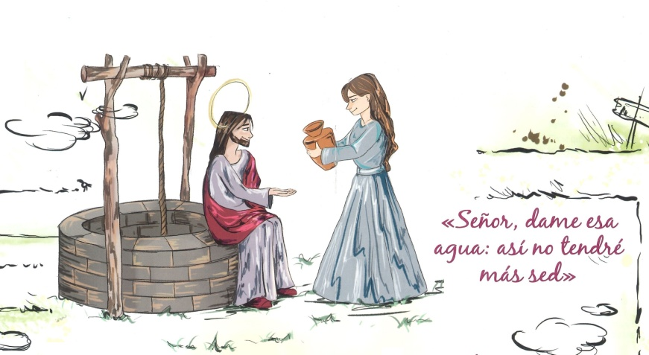

O debuxante Fano regálanos unha dinámica que seguimos en coresma:
“A receita coresmal”. Canto Fano e Quirós: Receita coresmal, https://youtu.be/p7PZ_saWUIE Materiais Fano: https://drive.google.com/drive/folders/1sumZW8BweFyZvtMVVdZOrZKpmttkch6a

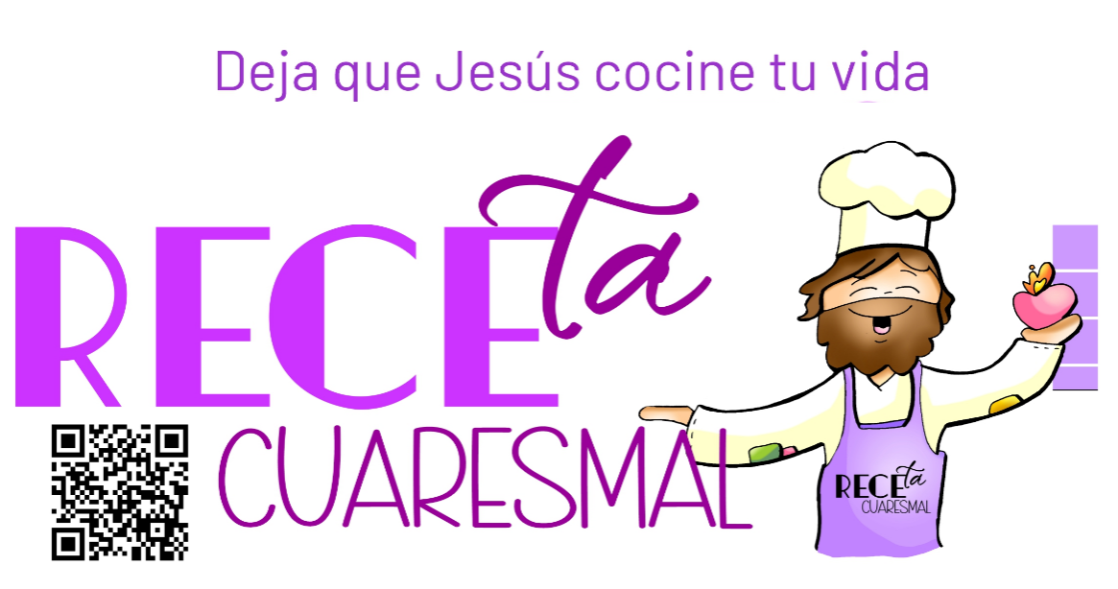
8-03-2026



Os ingredientes que Xesús dá para que a túa vida teña sabor:
3º. A AUGA VIVA

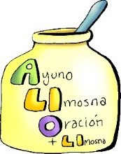
éXODO 17, 3-7: Dános auga que beber.
Salmo 94: R/. Oxalá escoitedes hoxe a voz do Señor: «non endurezades o voso corazón».
ROMANOS 5, 1-2. 5-8: O amor foi derramado en nós co espírito que se nos deu.
Xoán 4, 5-15. 19b-26. 39a. 40-42: Un surtidor de auga que salta ata a vida eterna.
Narrador: Naquel tempo, chegou Xesús a unha cidade de Samaría chamada Sicar, preto do campo que deu Xacob ao seu fillo Xosé; alí estaba o pozo de Xacob. Xesús, canso do camiño, estaba alí sentado xunto ao pozo. Era cara á hora sexta. Chega unha muller de Samaría a sacar auga, e Xesús dille:
Xesús: -«Dáme de beber».
Narrador: Os seus discípulos fóronse ao pobo para comprar comida. A samaritana dille:
Samaritana: -«Como ti, sendo xudeu, pídesme de beber a min, que son samaritana?»
Narrador: Os xudeus non se tratan cos samaritanos. Xesús contestoulle:
Xesús: -«Se coñeceses o don de Dios e quen é o que che di “dáme de beber”, pediríaslle ti, e el daríache auga viva». Narrador: A muller dille:
Samaritana: -«Señor, se non tes cubo, e o pozo é fondo, de onde sacas a auga viva?; es ti máis que o noso pai Xacob, que nos deu este pozo, e del beberon el e os seus fillos e os seus gandos?».
Narrador: Xesús contestoulle:
Xesús: «O que bebe desta auga volve ter sede; pero o que beba da auga que eu lle darei nunca máis terá sede: a auga que eu lle darei converterase dentro del nun chafariz de auga que salta ata a vida eterna».
Narrador: A muller dille:
Samaritana: -«Señor, dáme esa auga: así non terei máis sede, nin terei que vir aquí a sacala. Sei que vai vir o Mesías, o Cristo; cando veña, el diránolo todo».
Narrador: Xesús dille:
Xesús: -«Son eu, o que fala contigo».
Narrador: Naquel pobo moitos creron nel. Así, cando chegaron a velo os samaritanos, rogábanlle que quedase con eles. E quedou alí dous días. Aínda creron moitos máis pola súa predicación, e dicían á muller:
Veciños: -«Xa non cremos polo que ti dis; nós mesmos oímolo e sabemos que el é de verdade o Salvador do mundo». Palabra do Señor.
(Narrador-Xesús-Samaritana-Veciños)



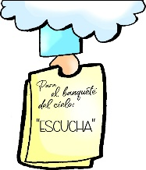





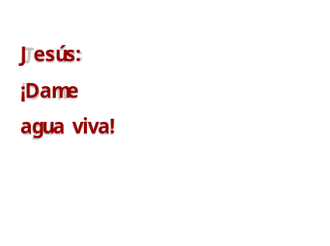

Nesta Coresma imos deixar que Xesús cociñe a nosa vida coa RECEITA da vida eterna. Cada domingo a Palabra de Deus vainos regalar un INGREDIENTE que dará máis sabor á nosa vida.
Temos preparado o PREBE? e O Pan da Palabra? Fixemos o que Xesús nos pedía?

Os ingredientes que Xesús dá para que a túa vida
teña sabor: 3º. A AUGA VIVA
1.- VER: Auga para saciar a sede
* A auga es necesaria para a vida: necesitamos saciar a nosa sede. Pero ás veces non nos gusta a auga de billa polo sabor a cloro e recorremos á embotellada.
* A auga é un ingrediente indispensable nalgunhas receitas. Pero hai auga “dura” (con moitos minerais disoltos) e branda (con poucos). O tipo de auga inflúe no tempo de cocción, na textura, sabor, cor da comida…
* Hai outro tipo de sede que temos, non de auga, que tratamos de saciar: xogos, redes… Que calmará a nosa sede? Onde estará a fonte?.
2.- XULGAR: A auga que sacia a sede da “alma”
* No 2º domingo de Coresma, Xesús, atópase cunha muller samaritana que vai ao pozo a diario a recoller auga para a súa casa. Xesús dille: “O que bebe desta auga volve ter sede; pero o que beba da auga que eu lle darei nunca máis terá sede”. Ela dille: “dáme desa auga: así non terei máis sede”. A muller samaritana, película: https://youtu.be/SIP7K_Ka7HU
* Pero Xesús non lle falaba da auga de beber ou limpar, senón da “sede da alma” que non saciamos con “augas” de cousas materiais, nin actividades… e que son como esa auga moi dura ou moi branda da cociña que non nos dá o resultado que esperamos.
* Xesús revélalle que El é a Auga Viva coa que temos que cociñar a nosa vida para que teña bo sabor de amor, de paz, de felicidade plena…El é o que dá sabor á nosa vida (ensinamos o debuxo de Fano da nena co vaso de auga).
Con que tratas de saciar a sede que hai na túa vida? Lógralo?
3.- ACTUAR: Poñémonos as “mans na masa”
* Despois de ver nosa sede insatisfeita, dicímoslle a Xesús: “Señor, dáme esa auga: así non terei máis sede”. E resulta que xa temos dispoñible esa Auga Viva: recibímola no bautismo. Ao bendicila, o sacerdote dixo: “Mira á túa Igrexa en oración e abre para ela a fonte do bautismo: que esta auga reciba, polo Espírito Santo, a graza da túa Unixénito, para que o ser humano… renaza a unha nova vida pola auga e o Espírito”…
* Non te esquezas do bautismo recibido: tes dentro o chafariz de auga, só tes que abrilo para que o teu Cociñeiro, Xesús, empezo a brotar na túa vida a auga Viva. Renova as promesas do bautismo, renuncia ao pecado, afirma que crees en Deus…
* Dille: “Xesús, dáme a túa Auga Viva, sacia a miña sede, renova o meu bautismo, así a miña vida terá cada vez mellor sabor”. Que imos facer?
Canto: Ti es a auga viva, Hna. Glenda: https://youtu.be/QGUajNERqUU
A muller samaritana e Xesús, película, The Chosen, Episodio 108: https://youtu.be/i2AzLhPr9Wc

,
Cuarenta días caminando, canción: https://www.youtube.com/watch?v=NgyzpzdgUpE
¿Qué vas a hacer estos 40 días? ¿Qué vas a cambiar?

¿Qué vamos a hacer?

da”. ¿Qué vas a hacer? ¿Y como grupo?

